Sra. Secretaria de
Investigación, Internacionales y Posgrado
Dra. María Teresa Damiani
S / D
Me dirijo a Usted con motivo de informar la incorporación a partir del día (indicar fecha) del Sr/a/ita (Apellido Nombre), DNI (número) en el proyecto “CÓDIGO” - "(Título)" para cumplir con una dedicación de (indicar cantidad) horas semanales en calidad de Elija un elemento..
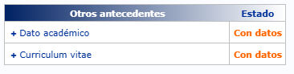
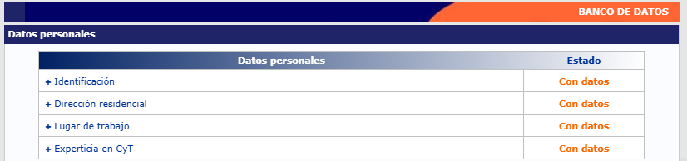
Se deja constancia de que el integrante ha completado el banco de datos en sigeva.uncu.edu.ar. Datos obligatorios:
Saluda atentamente,

Firma:
Aclaración:
Caracter: (Director o Codirector)

